- 解压SecureCRT压缩包
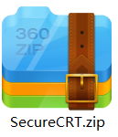
然后找到该图标之后双击，然后默认即可。
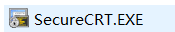

输入秘钥，文件夹最下面有个txt文件，将如下内容复制粘贴到指定的地方。
名字：Windows
公司：IC
序列号：03-50-006248
许可密钥：ADPUSB W3DQ5B ZC35EJ 99AG3T ACM47V SAK5W6 8CD1YZ GJU7JK
发布日期：27-06-2006

- 安装串口驱动
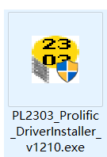
将USB转串口接入电脑，打开设备管理器，查看驱动是否安装成功。
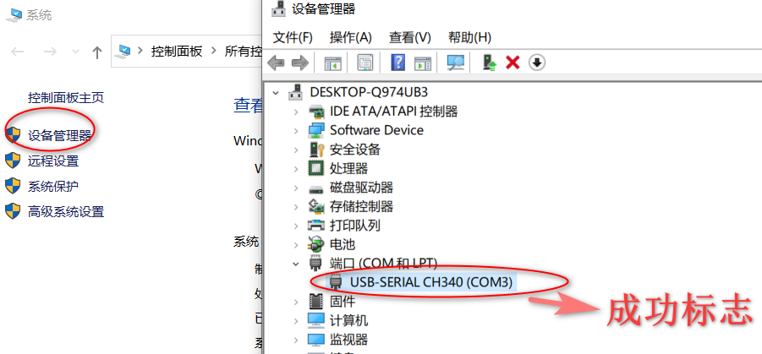

- 配置SecureCRT
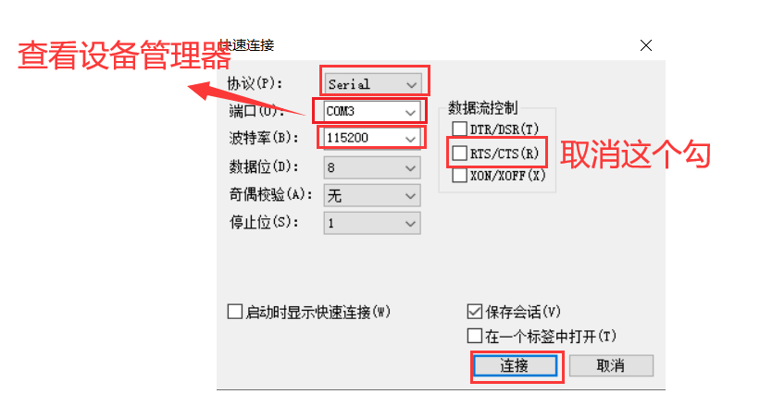

连接成功，颜色会出现绿色
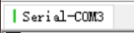

- 检查开发板的系统是否正常
关闭下电源，再开启电源，如果SecureCRT有代码在奔跑，且不会出现乱码或者不会无限奔跑的情况下，一般开发板是好的。
注意：代码奔跑的时候会有几秒暂定，请不要输入按键，让其奔跑完代码。
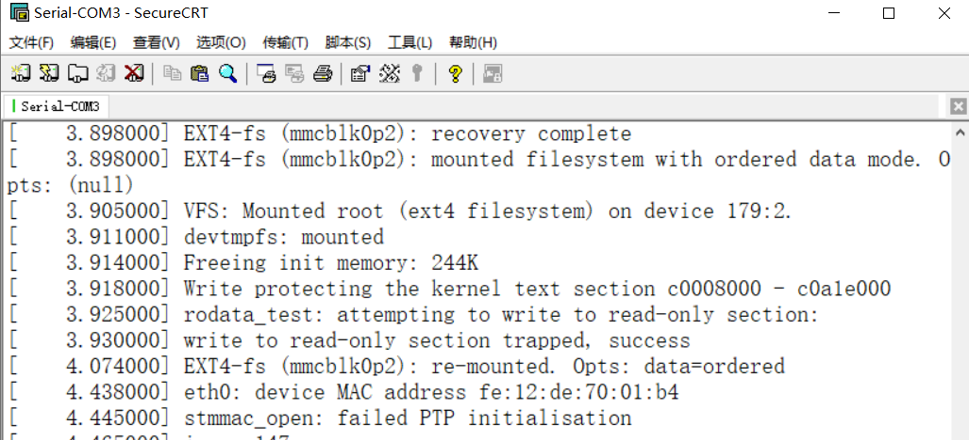
奔跑完代码，按下回车键或Ctrl+C键能出现如下界面，证明你们的线是好的。
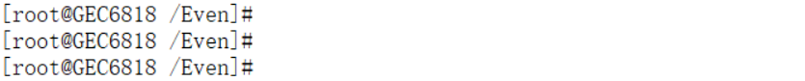

- 交叉编译
什么是交叉平台？
在ubuntu平台上开发程序，在arm平台上执行，这个过程我们称之为“交叉开发”。

通过file命令来查看文件属性
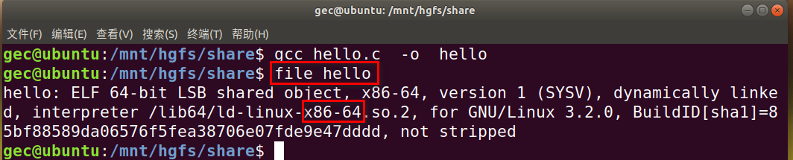

X86平台指的是我们计算机平台。

而我们的开饭平台式ARM架构的平台。
不同的平台程序是不允许跨平台使用！！！

交叉编译工具arm-linux-gcc
使用：arm-linux-gcc 源程序.c -o 可执行文件
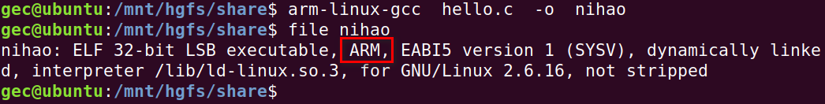

如果你在x86平台上执行基于arm平台的程序会出现如下错误：
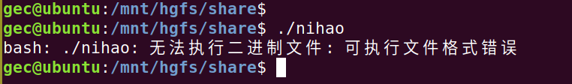

在arm平台上运行基于x86平台的程序会出现如下错误：
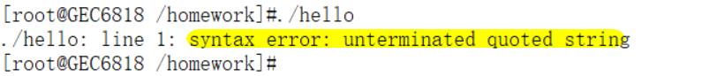

- 从电脑端传送资料到开发板
- 串口传输
使用rx 命令
例如我传送nihao文件
①输入：rx nihao
②按下回车
③点击“传输”====》“发送XModem”
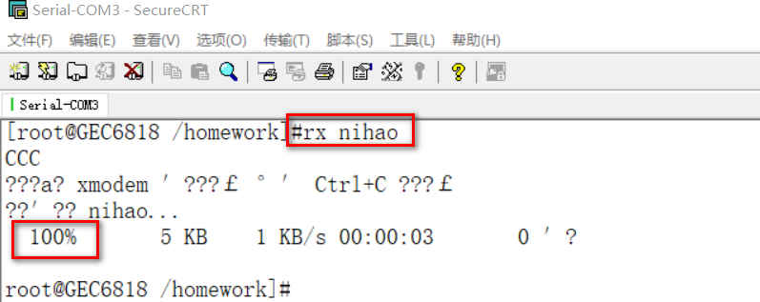

- U盘传输
首先将你还要传输的文件拷贝到你的U盘
接着将你的U盘插入你的开发板
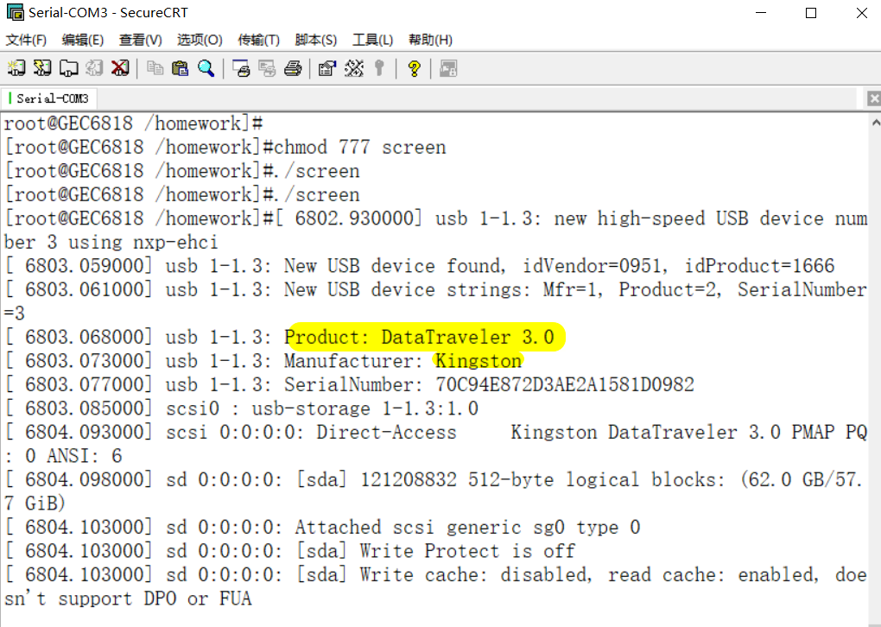
输入 cd /mnt/udisk
进入之后，使用cp命令进行拷贝，记住拷贝的路径是绝对路径，写到你要拷贝的位置。

（3）通过网线来传输数据到开发板上
1、首先要确保开发板的ip,和电脑的ip地址是属于同一个段内的。
开发板查询自己的IP地址命令：ifconfig
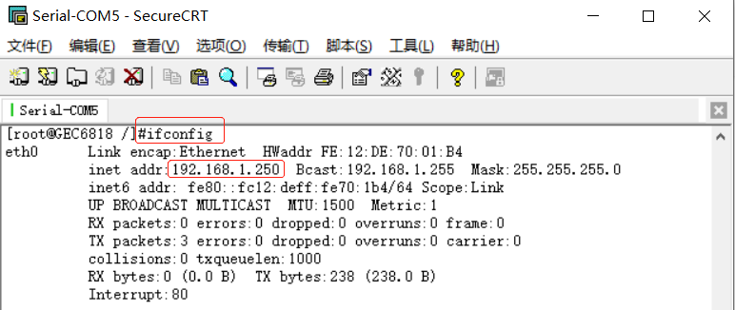
如何修改设置开发板的ip：
输入命令vi /etc/profile进行修改profile文件
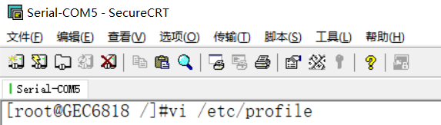
回车后进入的是vi的命令模式，我们需要添加一行代码，则要进入vi编辑模式，按下i键。
添加该代码：ifconfig eth0 192.168.xxx.xxx
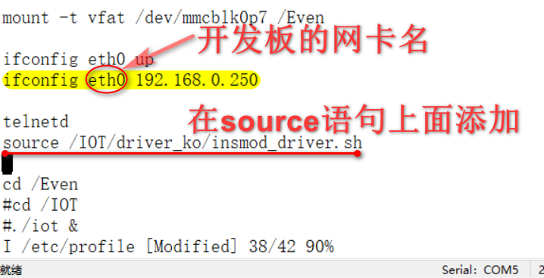
然后正常vi保存退出操作即可。
注意：如果不小心改错了或误删了其他代码，请强制退出q！即可

接着重启开发板（以下任意一种都可以）：
①关闭电源再开启电源
②按下复位键
③输入reboot命令

再次输入ifconfig命令进行查询ip地址是否已修改完成。
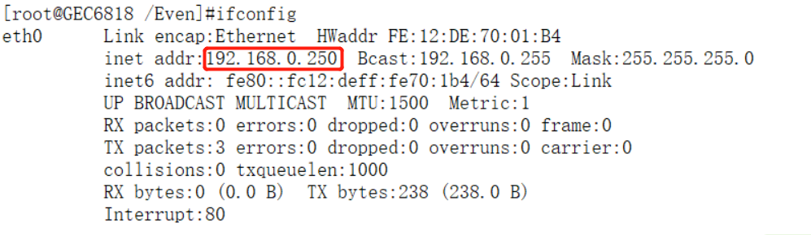
- 设置电脑ip地址
①打开网络适配器选项
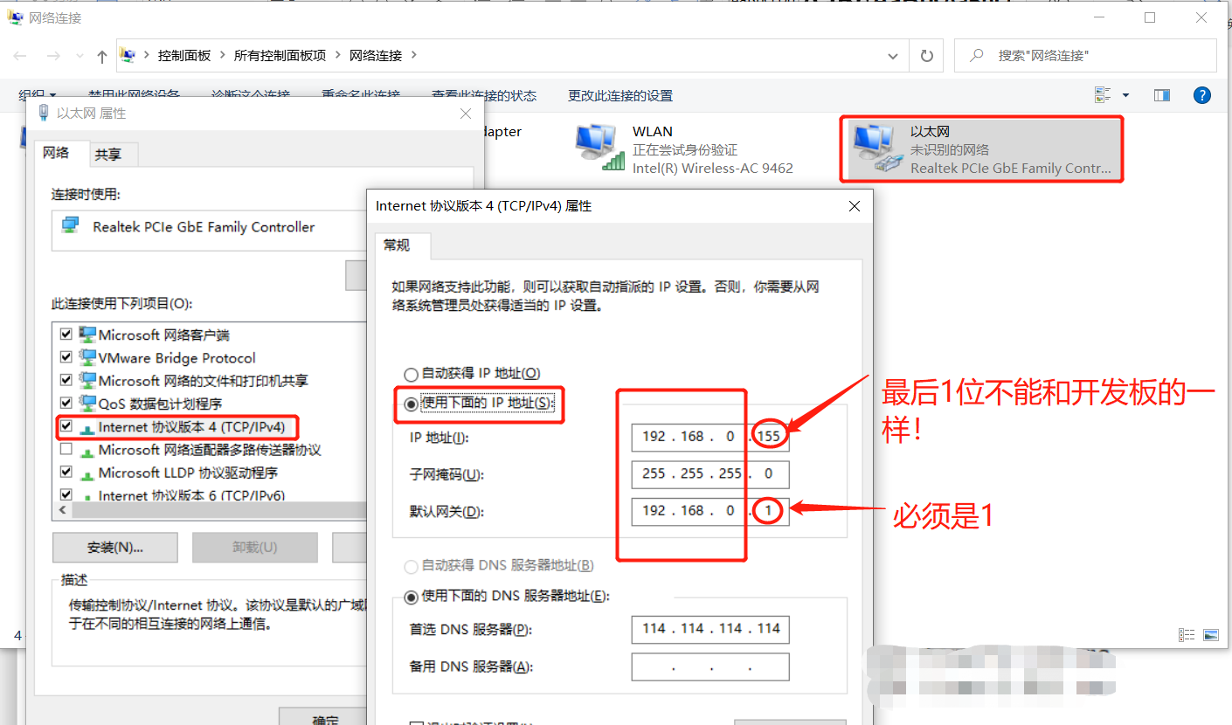

3、解压tftpd32.zip
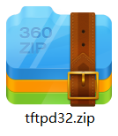
然后打开这个软件
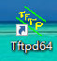

操作如下
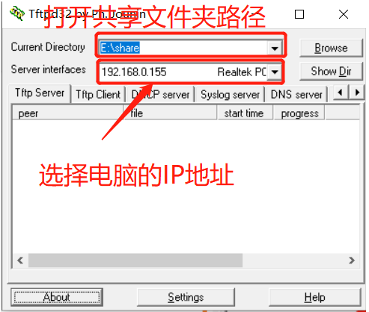

在SecureCRT.EXE下测试网线是否接通：
ping 电脑ip地址
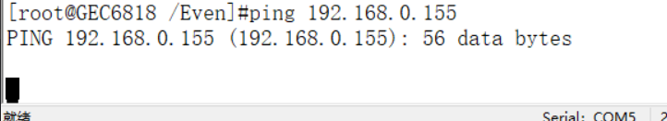
如果卡住了，请关闭防火墙！！！

接通成功的话效果如下：
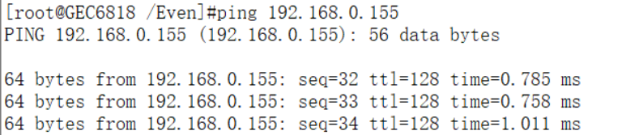

用网线传输的命令是：tftp -r 文件名 -g 电脑ip地址
这是从你的共享文件夹下下载文件到你的开发板。

- 在开发板上执行程序
记住：所有的可执行文件传输到开发板后必须修改文件的权限
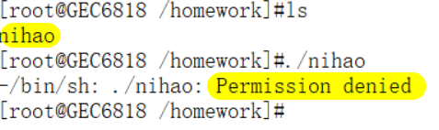

修改权限：chmod 777 可执行文件名
然后便可执行：
